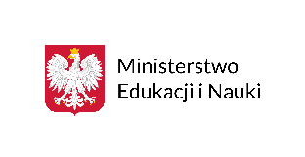
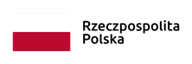

Bydgoszcz, 10.03.2023r.

Dotyczy: „Dostawa materiałów zużywalnych”

Numer postępowania: UKW/DZP-281-D-6/2023

Informacja z otwarcia ofert

Działając na podstawie art. 222 ust. 5 ustawy z dnia 11 września 2019r.Prawo zamówień publicznych, zwanej dalej „ustawą”, Zamawiający przekazuje następujące informacje o: nazwach albo imionach i nazwiskach oraz siedzibach lub miejscach prowadzonej działalności gospodarczej albo miejscach zamieszkania wykonawców, których oferty zostały otwarte, cenach lub kosztach zawartych w ofertach:

Dostawa materiałów zużywalnych
Nr | Nazwa (firma) i adres Wykonawcy | Nazwa kryterium | Wartość brutto oferty
1 | Przedsiębiorstwo Techniczno Handlowe  Chemland Mariusz Bartczak  ul. Usługowa nr 3, 73-110 Stargard | cena brutto | 5 609,52 PLN

Kanclerz UKW

mgr Renata Malak

